
2023年 10月3日
株式会社ホビージャパン
ホビージャパンMOOK
30 MINUTES SISTERS カスタマイズのススメ
2023年10月3日(火)発売
株式会社ホビージャパン（本社：東京都渋谷区、代表取締役社長：松下大介）は、『30 MINUTES SISTERS』を特集した模型ムック「30 MINUTES SISTERS カスタマイズのススメ」を2023年10月3日(火)より全国書店にて発売いたします。

Coodinate＆Dress upで自分だけの“シスター”を創り上げよう！
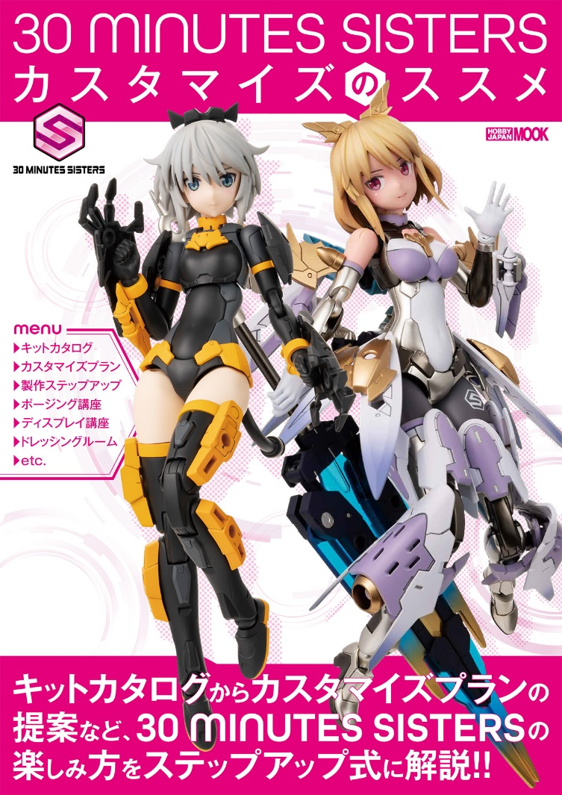
『30 MINUTES SISTERS』を特集した模型ムック「30 MINUTES SISTERS カスタマイズのススメ」が10月3日(火)に発売！
現在発売されている『30 MINUTES SISTERS』シリーズを網羅したカタログページに始まり、カスタマイズプランの提案からガールズプラモデルならではの製作法を解説。さらにプロモデラーによるカスタマイズ作例を14点掲載いたします。
新規ユーザーにはカスタマイズの導入書として、すでに本シリーズを楽しんでいるユーザーにはさらなるカスタマイズの提案書としてご活用いただけます。

☆特別付録☆
「30 MINUTES SISTERS 水転写式デカール (HJ Ver.)」

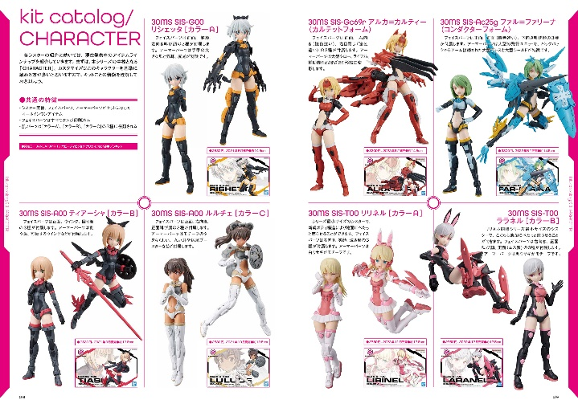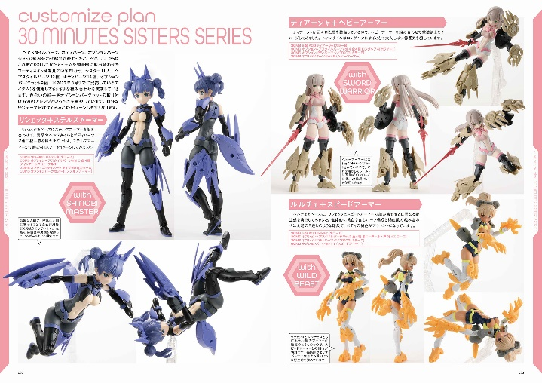
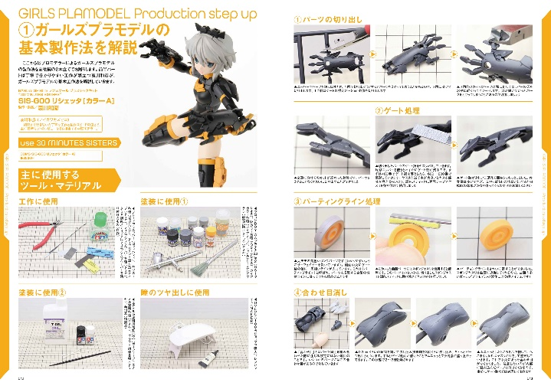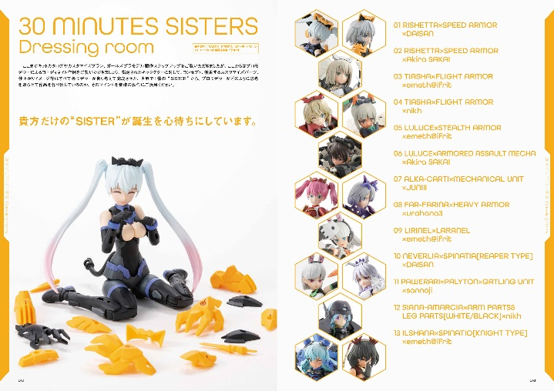

【特別付録】30 MINUTES SISTERS 水転写式デカール（HJ Ver.）
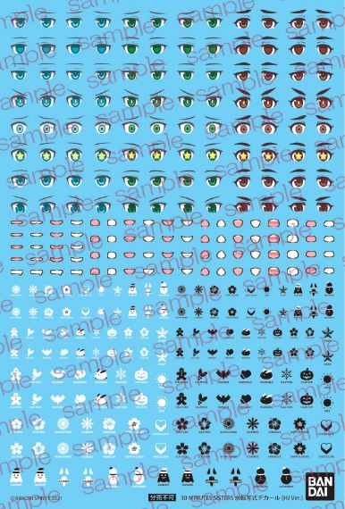
本書特製「30 MINUTES SISTERS 水転写式デカール（HJ Ver.）」が特別付録に！
使用方法もしっかりとご紹介いたします。

※付録画像はサンプルです。実際の商品とは異なる場合がございます。
※電子版には水転写式デカールは付属しません。

【商品情報】
30 MINUTES SISTERS カスタマイズのススメ
●発売日：2023年10月3日（火）
●定価：2,420円（本体2,200円＋税10％）
●雑誌コード：68159-20
●ISBNコード：978-4-7986-3283-4
●JANコード：9784798632834
●判型：A4判 中綴じ
●発売元：ホビージャパン

【権利表記】
©BANDAI SPIRITS 2021
©BANDAI SPIRITS 2019

【プレスリリースに関するお問い合わせは下記まで】
株式会社ホビージャパン 広報宣伝課 並木・有賀・岡本
〒151-0053 東京都渋谷区代々木 2-15-8 E-mail：pr@hobbyjapan.co.jp
TEL：03-5304-9115 URL：http://hobbyjapan.co.jp/

